ITU-R M.1187-1建议书
1-3 GHz频率范围内采用圆轨道的卫星移动业务网络
潜在受影响区的计算方法
（ITU-R第83/8号课题和ITU-R第201/8号课题）
（1995年）

1
范围

本建议书定义了术语“激活业务弧”，提供了在给1-3 GHz的MSS系统的空间站分配频率时“受影响区”的计算方法，以帮助识别其指配会包含在该“受影响区”内的那些主管部门。

国际电联无线电通信全会，

考虑到

a） 有必要就非对地静止（非GSO）卫星系统的协调方法、所需的轨道数据和共用准则制定建议书；

b） 实施这些MSS划分的非GSO卫星系统具有不同的星群、高度和不同的倾角；

c） 需要定义“激活业务弧”；

d） 需要规定包括MSS的其它业务可能受到影响的区域，在这些区域中可按本建议书中未规定的相关准则和方法去进行协调；

e） 需要进一步定义操作在1-3 GHz的MSS的“受影响区”（不应与“协调区”混淆）的概念，

认识到

《无线电规则》（RR）第三章中包括对《无线电规则频率划分表》所含的、1-3GHz频率范围内某些频段的MSS系统进行协调的程序，

建议

1 “激活业务弧”应定义为：描述处于发送或接收状态的卫星在MSS星座中的轨道点轨迹。MSS运营商利用那些为特定服务区实现其服务目标的系统特有特性（诸如星座轨道、空间飞行器天线特性、等效全向辐射功率（e.i.r.p.））来求出这一弧段；

2 当公布了一个特定的激活业务弧时，附件1中的方法可用来帮助识别那些其指配可能包括在附件1中定义的、“受影响区”内的主管部门（见注1）。

注1 － 该方式通过考虑更确切的MSS系统技术特性可进一步得到改善。

附件1
1-3 GHz频率范围内采用圆轨道的MSS网络潜在受影响区的计算方法
2

1 引言
本附件规定了计算“受影响区”的方法。该受影响区应被用于识别同频MSS和可能受MSS网络操作影响的其他主管部门的等同或更高地位的其他业务。首先绘制出卫星为覆盖其服务区而激活的点所对应的卫星轨道弧段上各点的轨迹。其次绘制出对应地球表面的星下点位置。最后受影响区规定为在空间飞行器的可见度范围内的区域并也是指星下位置的周边。

这一计算受影响区的方法确定其同频指配可能受影响的主管部门。

我们认识到，可采用其它确定由于可能使用一个MSS空间站和其相应的服务区使其主管部门的频率指配受影响的方法，并且认为这一纳入ITU-R建议书的方法并不作为强制性使用的方法。

该计算受影响区方法的使用并不改变该区域内无线电业务的地位（主要业务或次要业务）。

2 受影响区的计算

令图1中绘出的四边形A表示需要用来为一个有代表性的MSS系统的主管部门服务的激活星下区域。注意该星下区域无需与主管部门的边界重合。图1中画出的距离D是从A的外边缘至卫星视野（FOV）点的距离。FOV的定义可扩展为从卫星观察的可视范围的极限。那么总的受影响区就是从星下区域外边缘至距离D之间计算出的整个区域。对于圆轨道星座，距离D是随卫星高度增加而加大的恒定大圆的距离。

2.1 受影响区包络宽度的计算

这一节介绍计算绘制激活星下区域的外周边所用的距离以确定受影响区的方法。

图2说明外周边距离D的计算，该距离是从星下区域A的边缘至激活区外边缘的卫星的FOV的距离。受影响区定义如下：

受影响区：通过确定至激活星下区域A的边缘的距离和确定至对应激活业务弧边缘处卫星观察的最大视野的激活星下子区域边缘的距离D求出的地球表面的区域。这一区域也包括激活星下区域中的主管部门。

激活业务弧和激活星下区域的定义如下：
3

激活业务弧：请参见建议1中的定义。

激活星下区域：从激活业务弧指向地球表面的天底投影。以地心坐标（纬度/经度）确定该区域的边缘。

图1
服务于一个主管部门需要的激活星下区域和其对应的受影响的表示

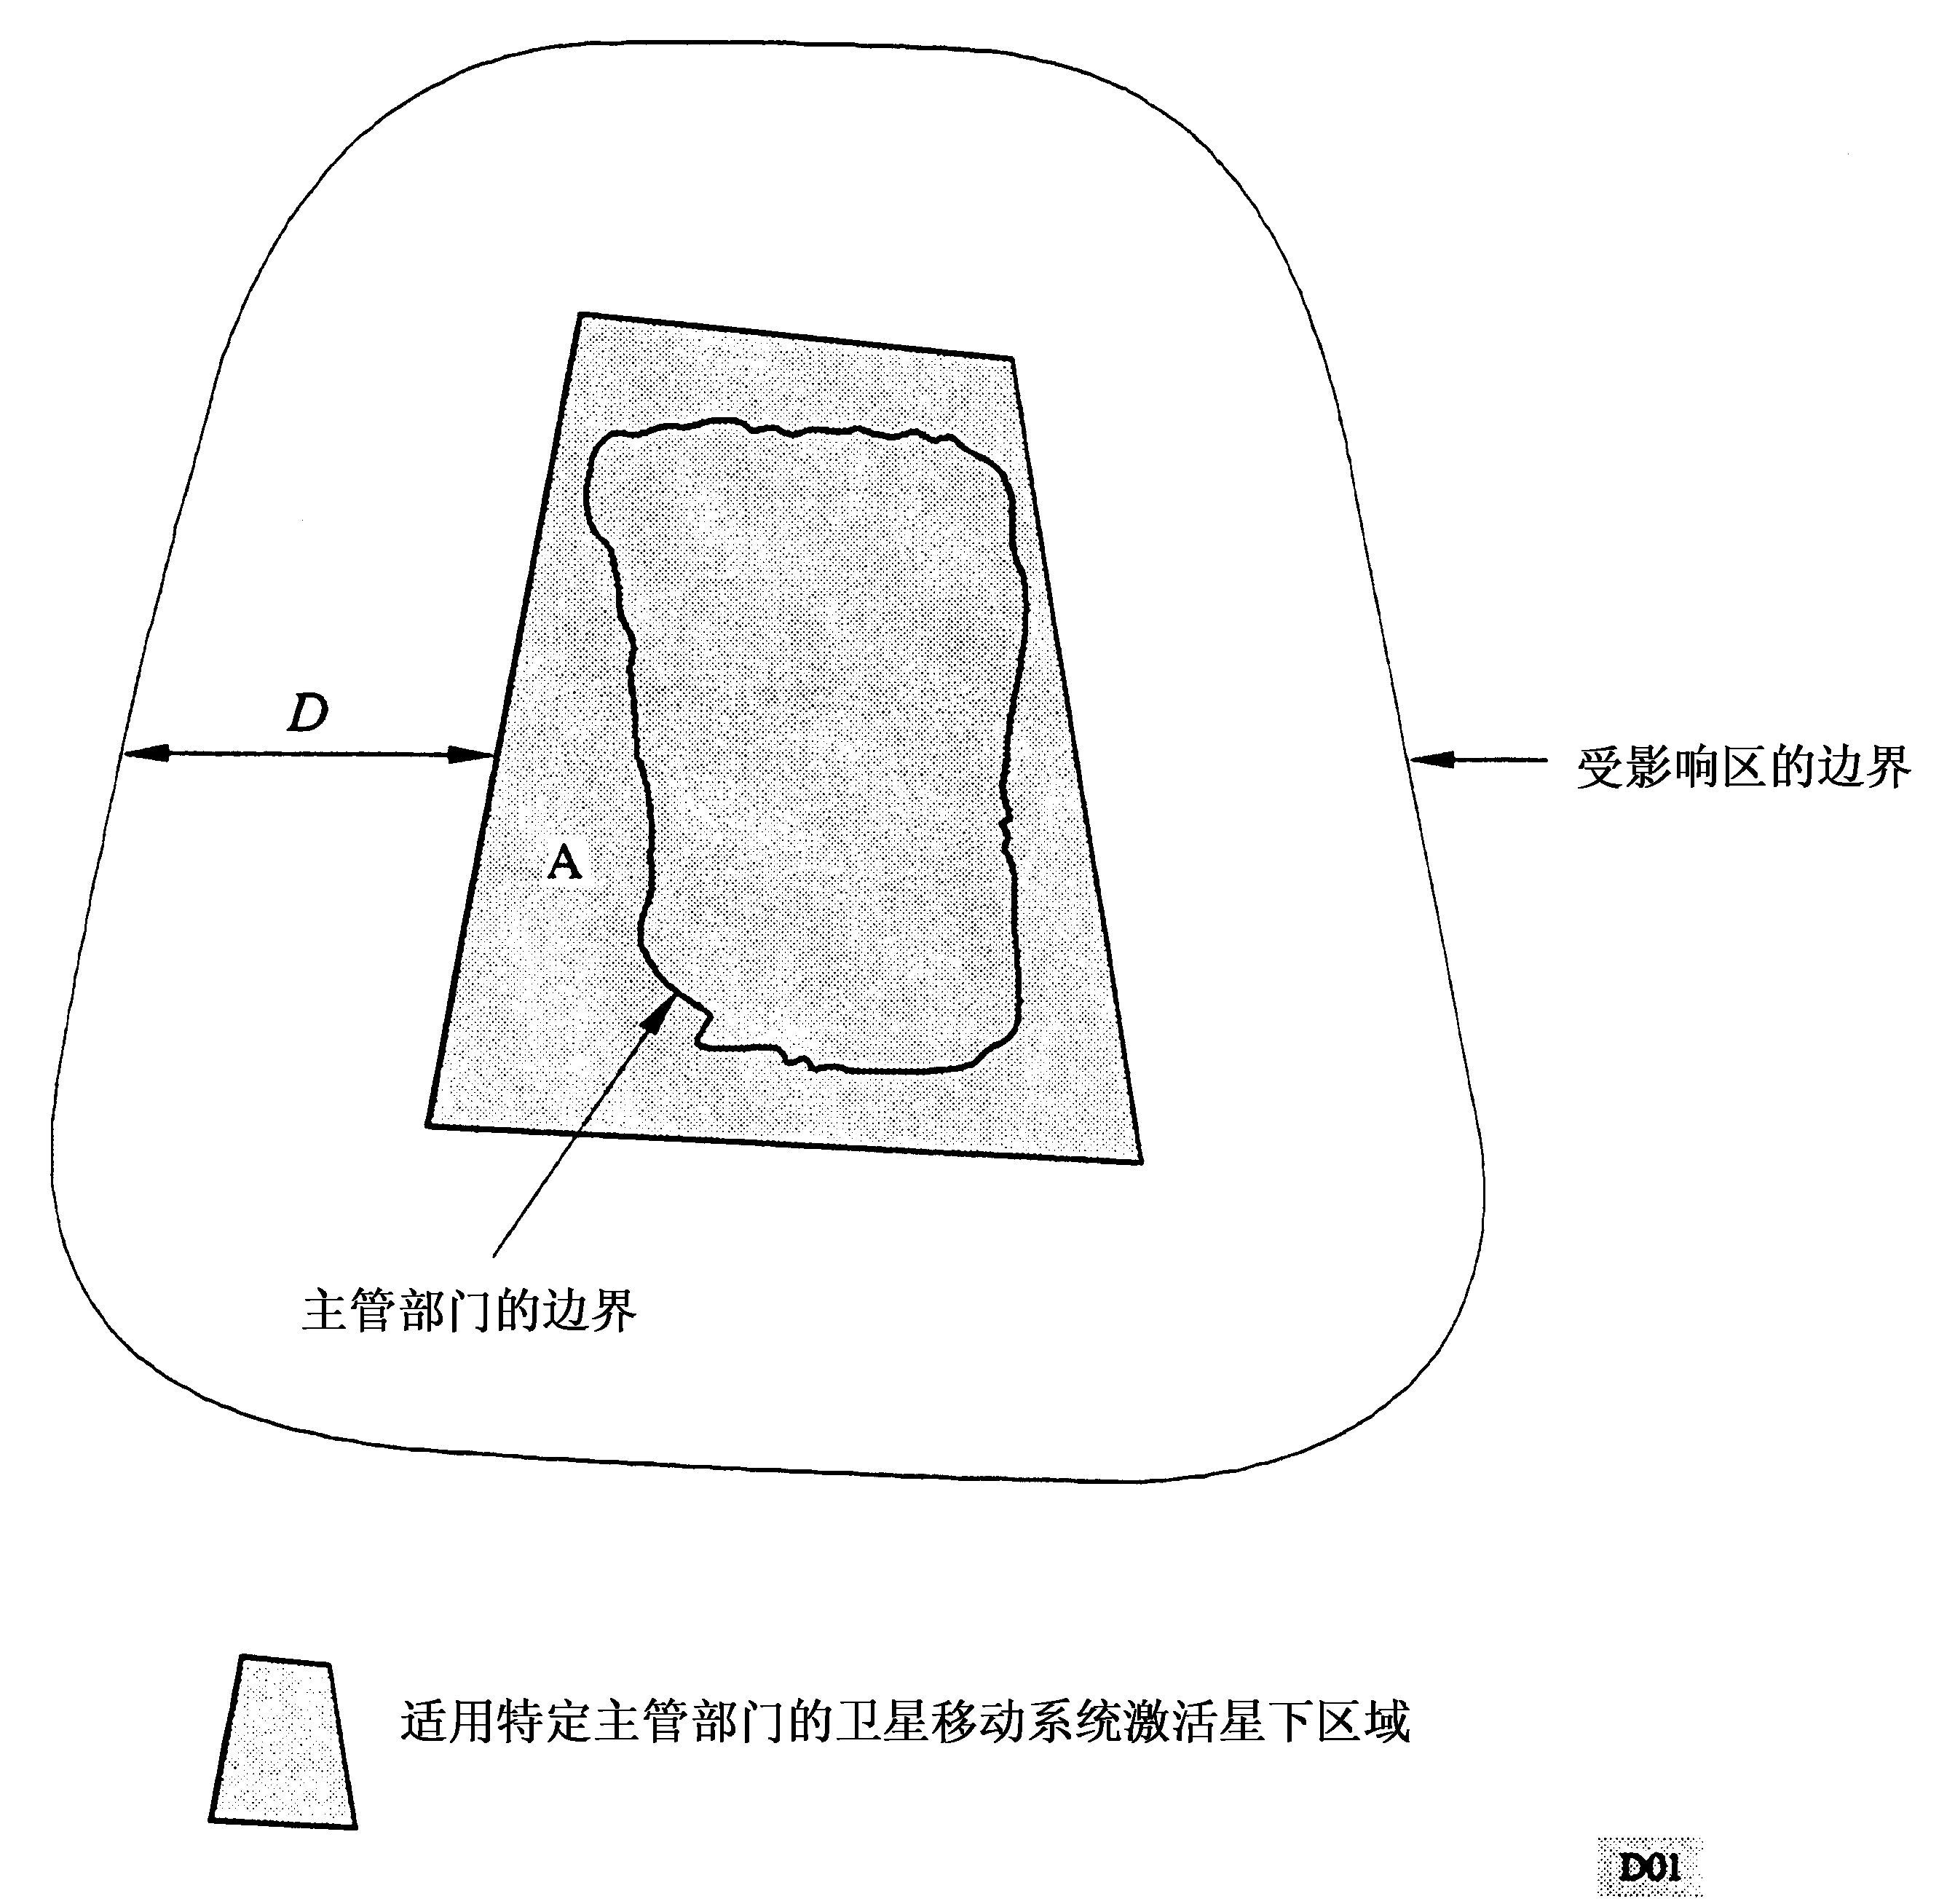
D01
图2
计算星下区域周围包络距离D所需的几何图形
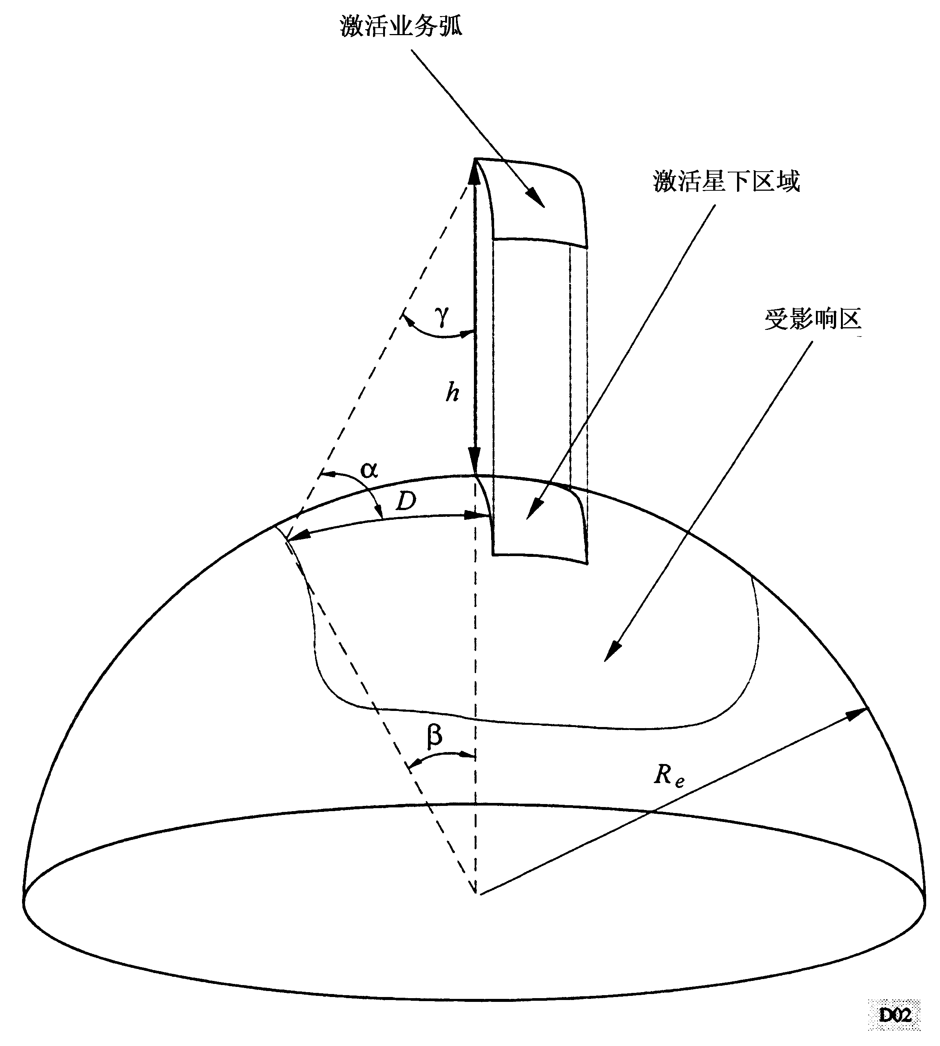

4
变量的定义：

R_{e}：地球半径
h ：卫星的海拔高度
γ：从星下外边缘处的卫星至卫星视野范围之间的天底角
β：从星下区域边缘至卫星视野范围之间的地心角
α：仰角
D ：从激活星下区域边缘至0°仰角点（最大视野限度）之间的地球表面距离。

计算距离D的公式：

β＝cos⁻¹［R_{e} /(R_{e}+h)］ （1）
D＝R_{e}β 半径 （2）

一旦算出D，可用D与星下区域结合确定受影响区。

2.2 计算受影响区举例

本节给出一个如何计算计划在一个主管部门管辖的地域内提供服务的卫星移动系统的受影响区的例子。例子中的主管部门为意大利，图3表示用LEO A（见ITU-R M.1184号建议书）卫星移动系统向意大利提供业务的星下区域。
5
图3

假设用于意大利时的星下激活区域
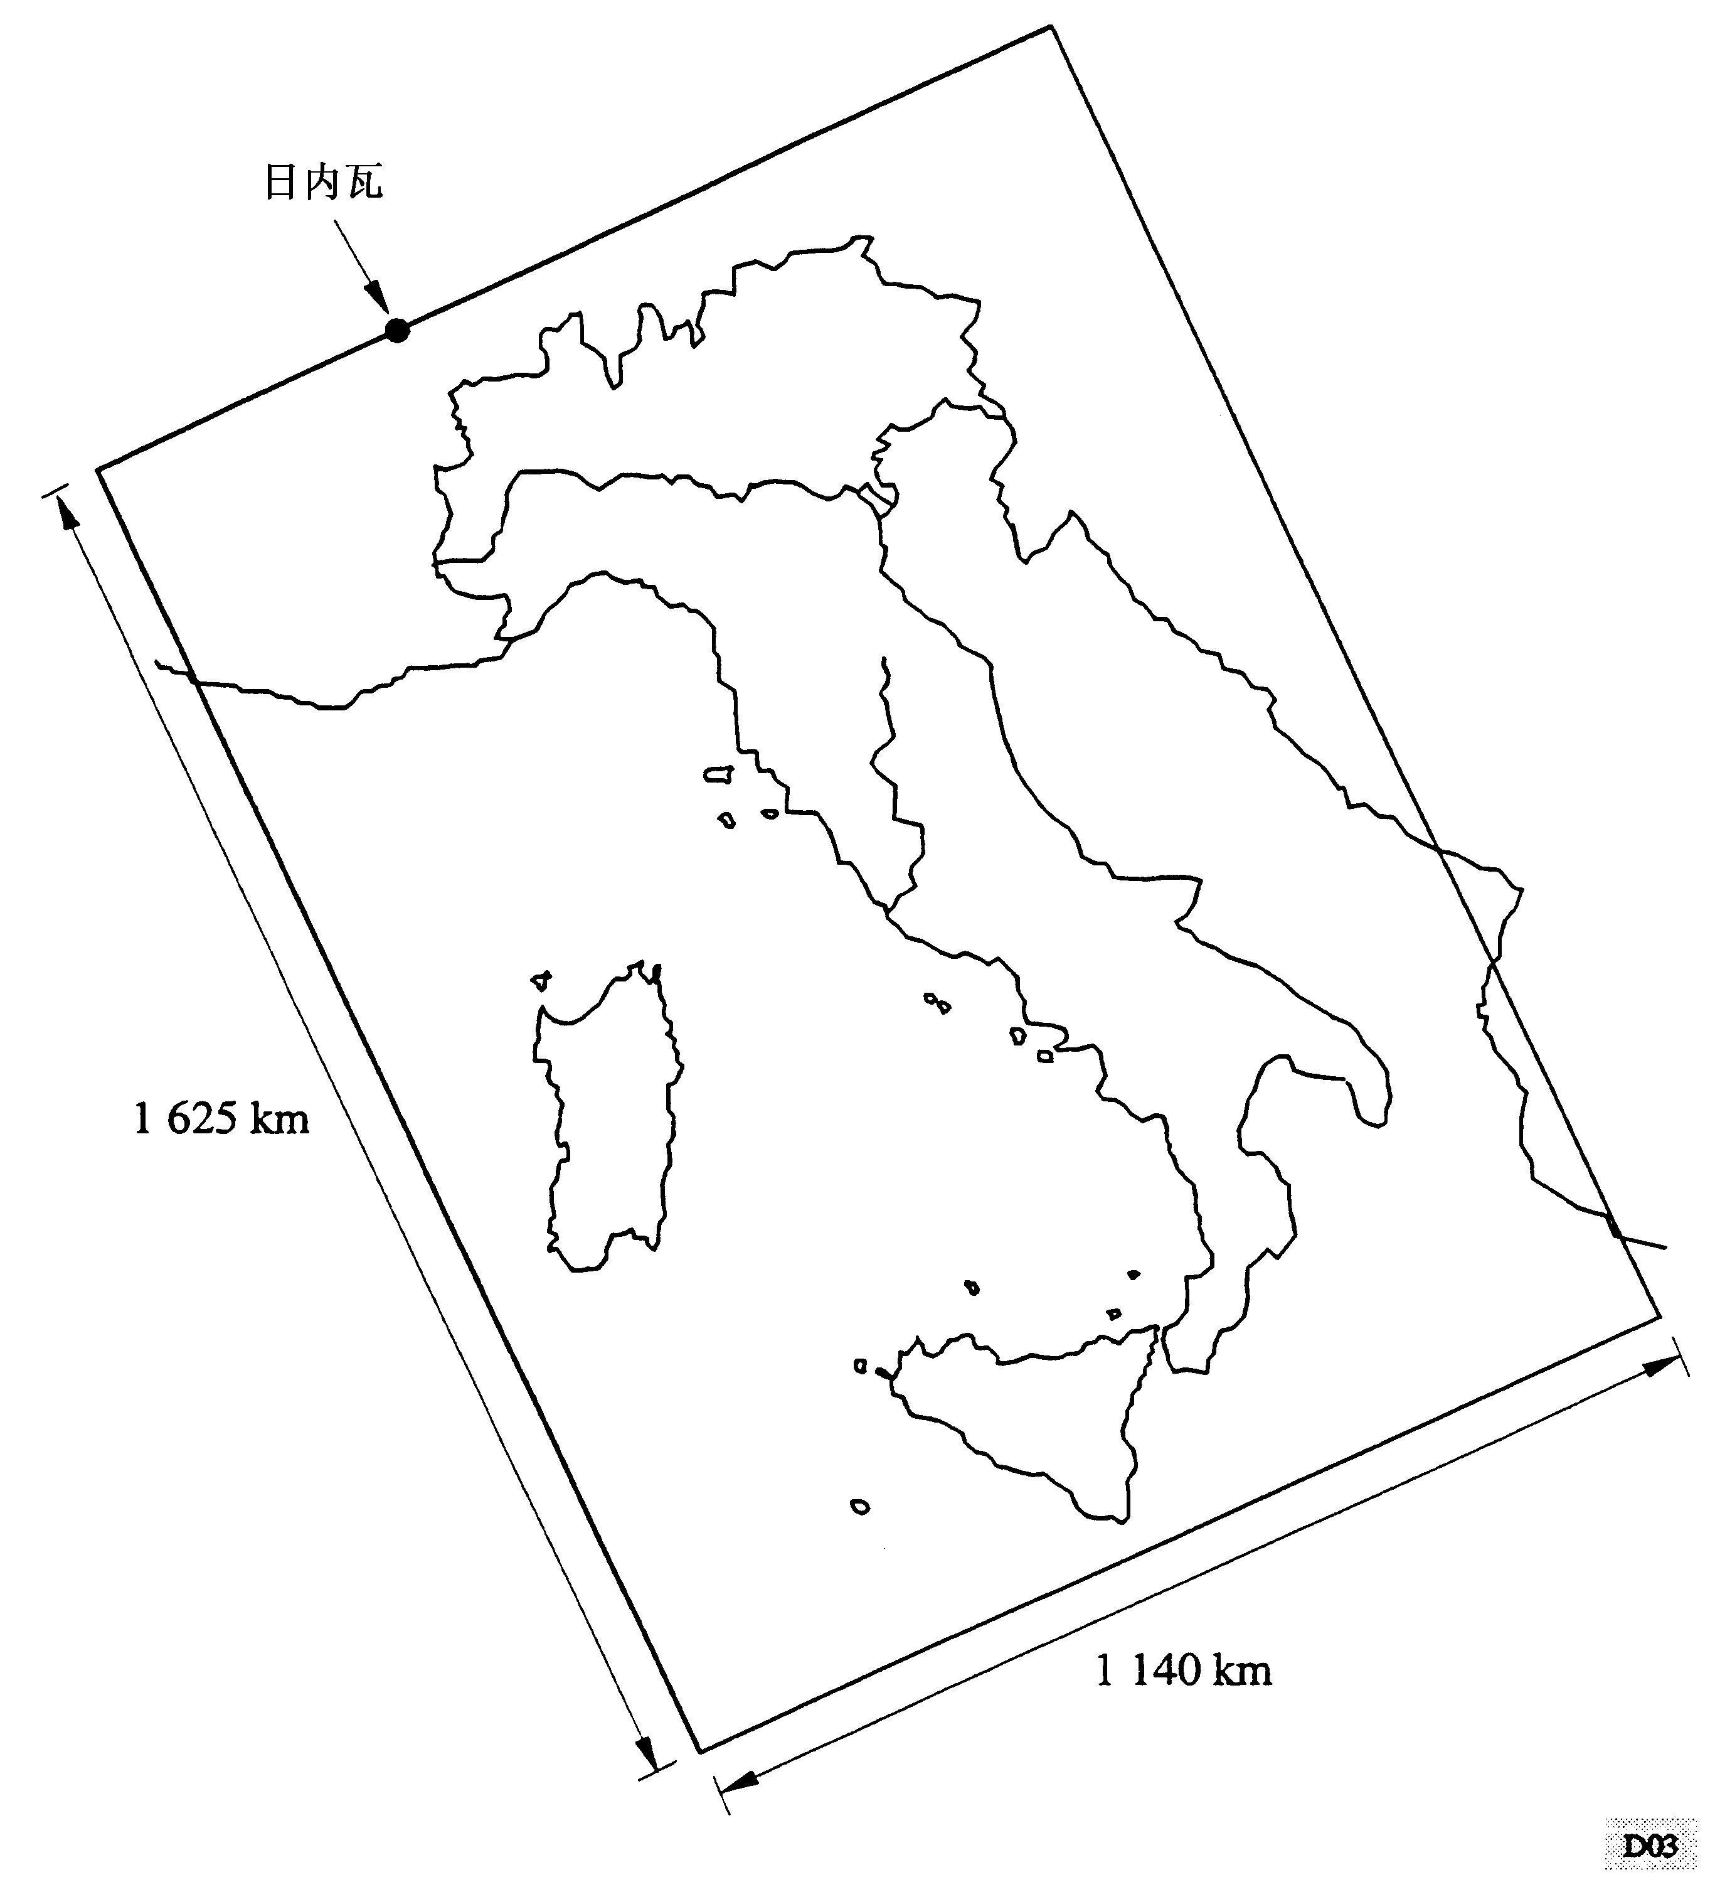
D03
计算受影响区所需的参数为：

卫星高度： 780 km

地球半径： 6 367 km

星下区域的宽度： 1 140 km

星下区域的长度： 1 625 km

注意选择星下激活区域假设了服务区是意大利主管部门且仅作为举例。任何用于意大利的卫星移动系统的实际的星下区域，可能根据卫星网络系统特定的特性而有很大的差别。

此时用公式（1）和（2），β＝27°，D＝3 000 km，因此加在星下区域周围的D是3 000 km。对于图3中列举的星下区域，受影响区会扩展至苏丹的西北部、俄罗斯的西部（包括莫斯科）、挪威北部和毛里塔尼亚。

